
FICHE TECHNIQUE

Désignation du produit | Aiguilles stériles pour irrigation endocanalaire
Référence | 3125099
Visuel | 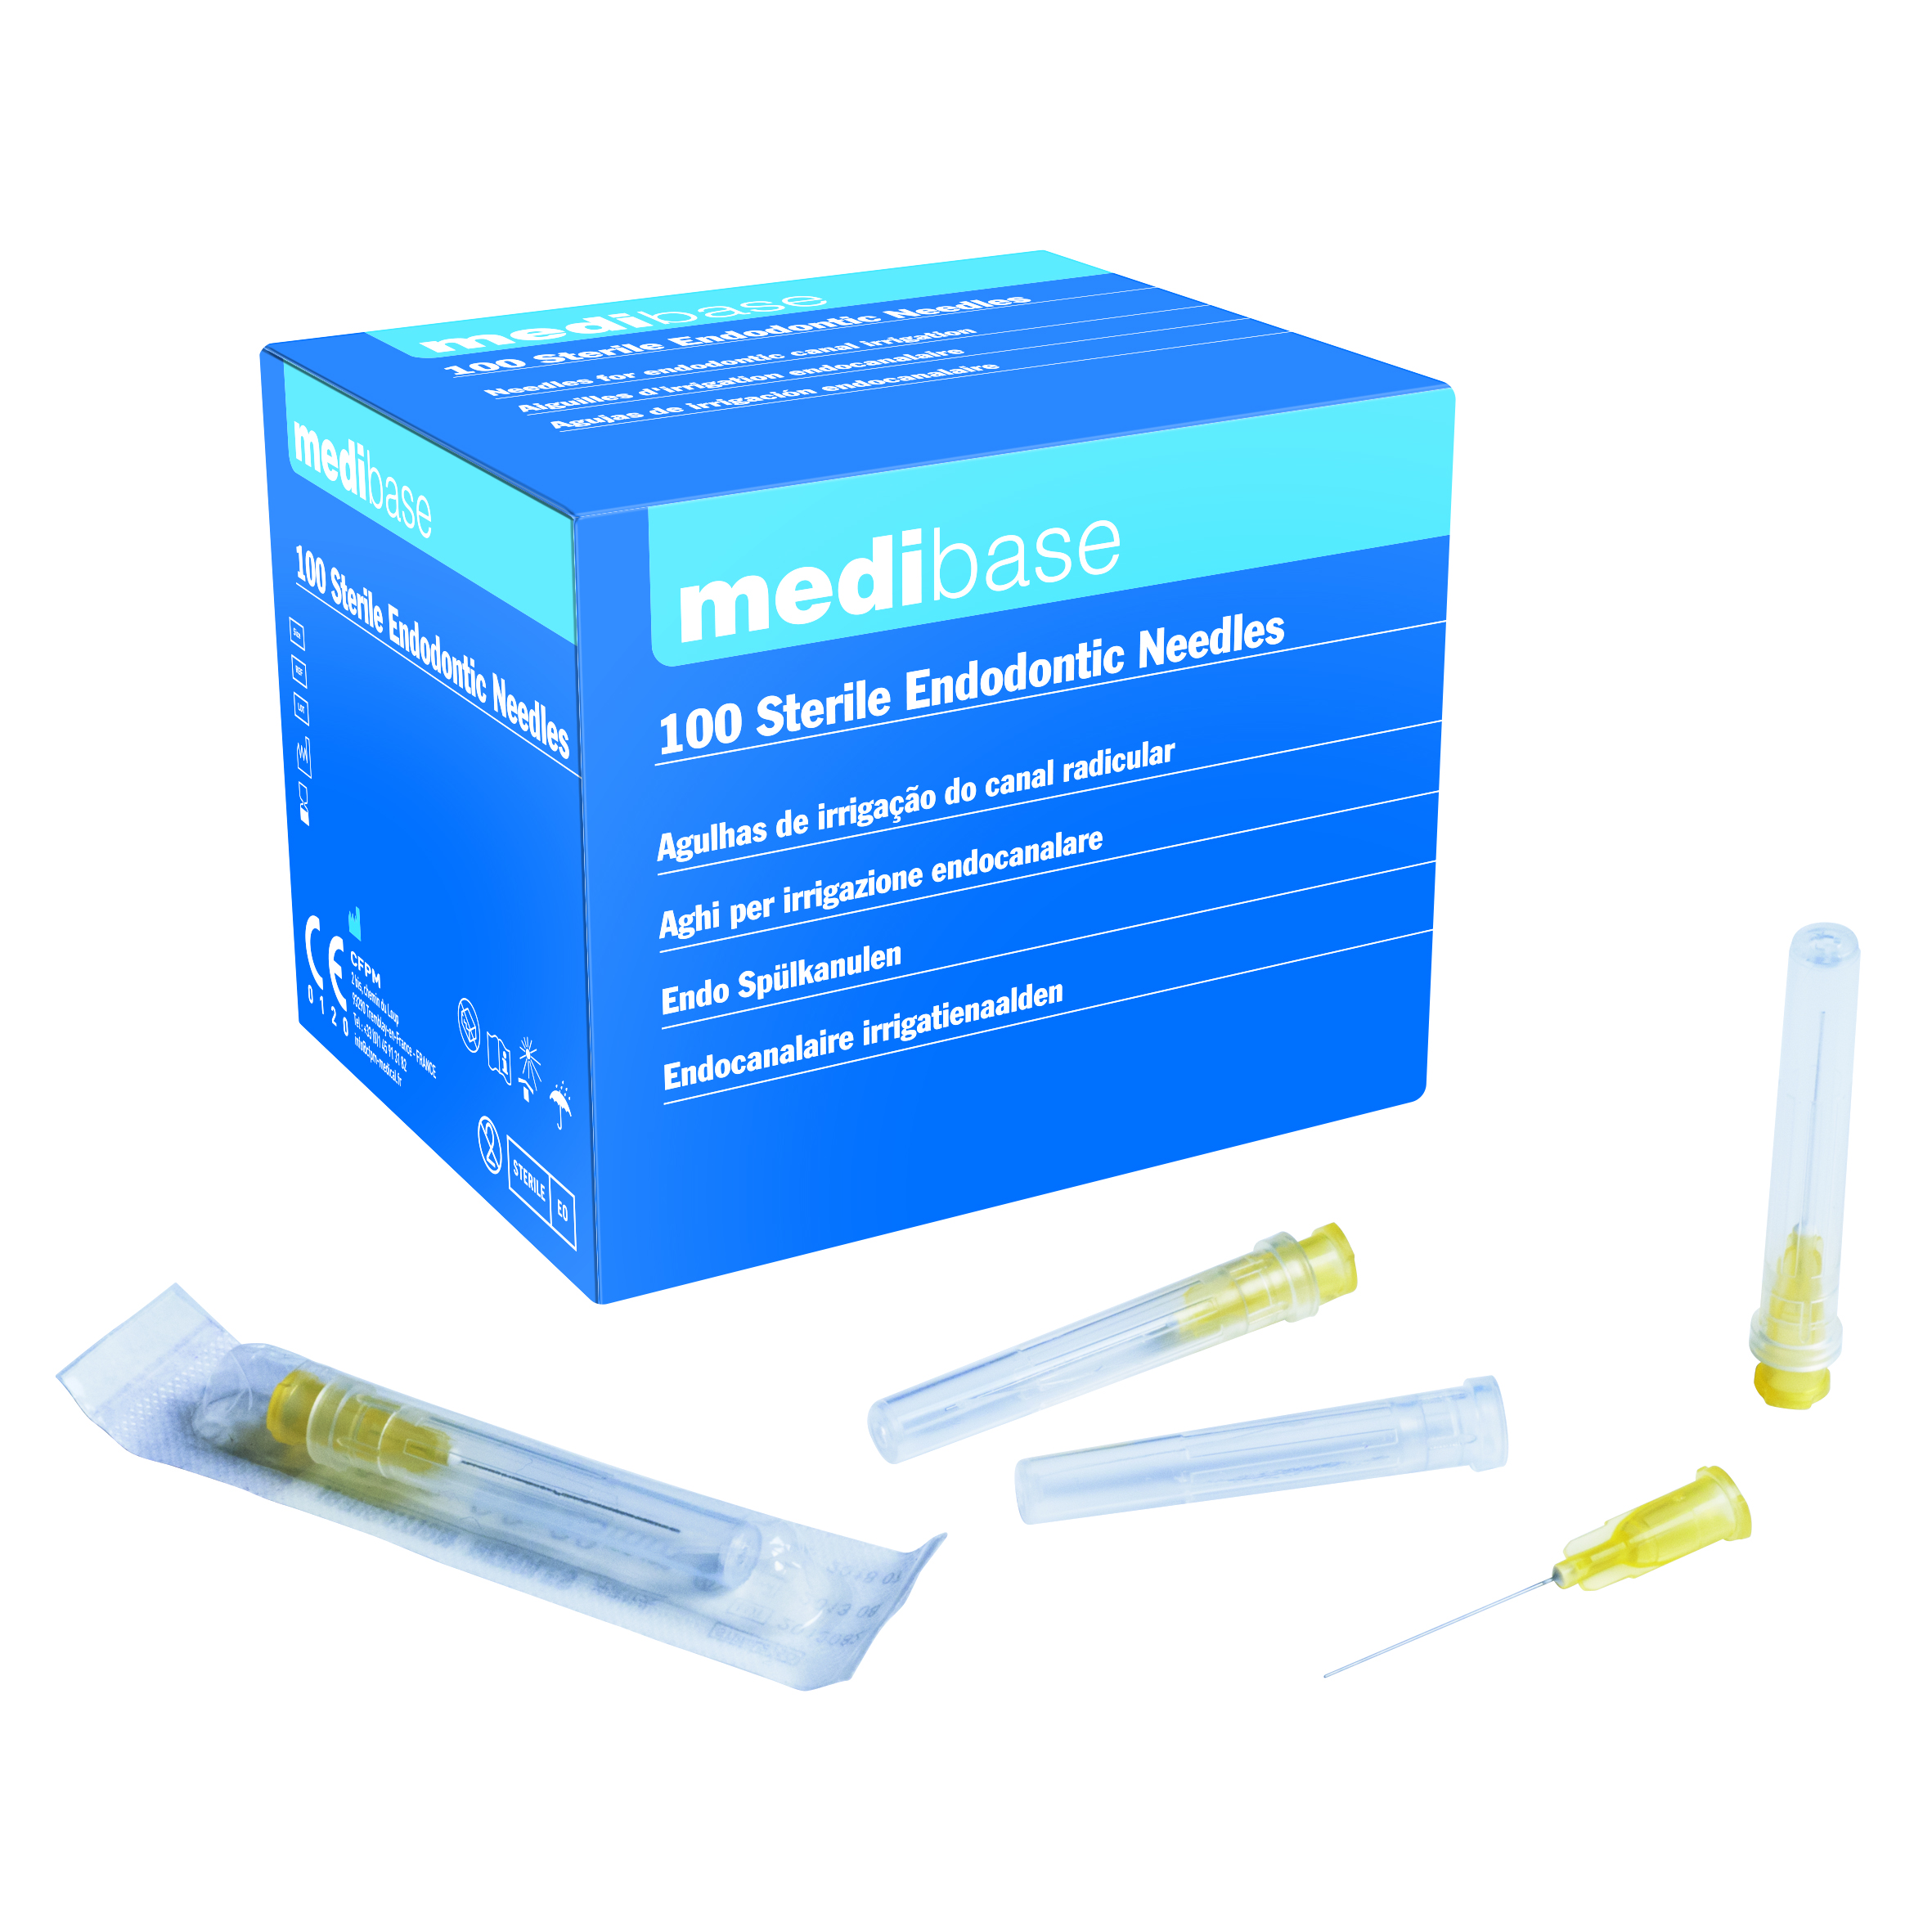
Description produit | Aiguilles stériles pour le rinçage des poches parodontales et des canaux radiculaires.
Caractéristiques et Données techniques | Gauge : 30 G – 0,30 mm  Longueur : 23 mm  Efficace par effet rebond : insérer doucement l’aiguille dans le canal radiculaire. Quand elle bute, la sortir d’1 mm et commencer à injecter la solution en exerçant une légère pression
Packaging | Boite cartonnée de 100 aiguilles.  Chaque aiguille est emballée sous blister stérile
Durée de vie | 5 ans à partir de la date de fabrication
Indications d’utilisation | 
Informations légales | Dispositif médical de classe I stérile sous la Directive Européenne 93/42/EEC incluant la Directive 2007/47/CE  Marquage CE 0197-TUV RHEINLAND  Fabricant: CDM CENTER OF EXCELLENCE LTD

Version 3.0
Mise à jour 14/11/2022 par RG

